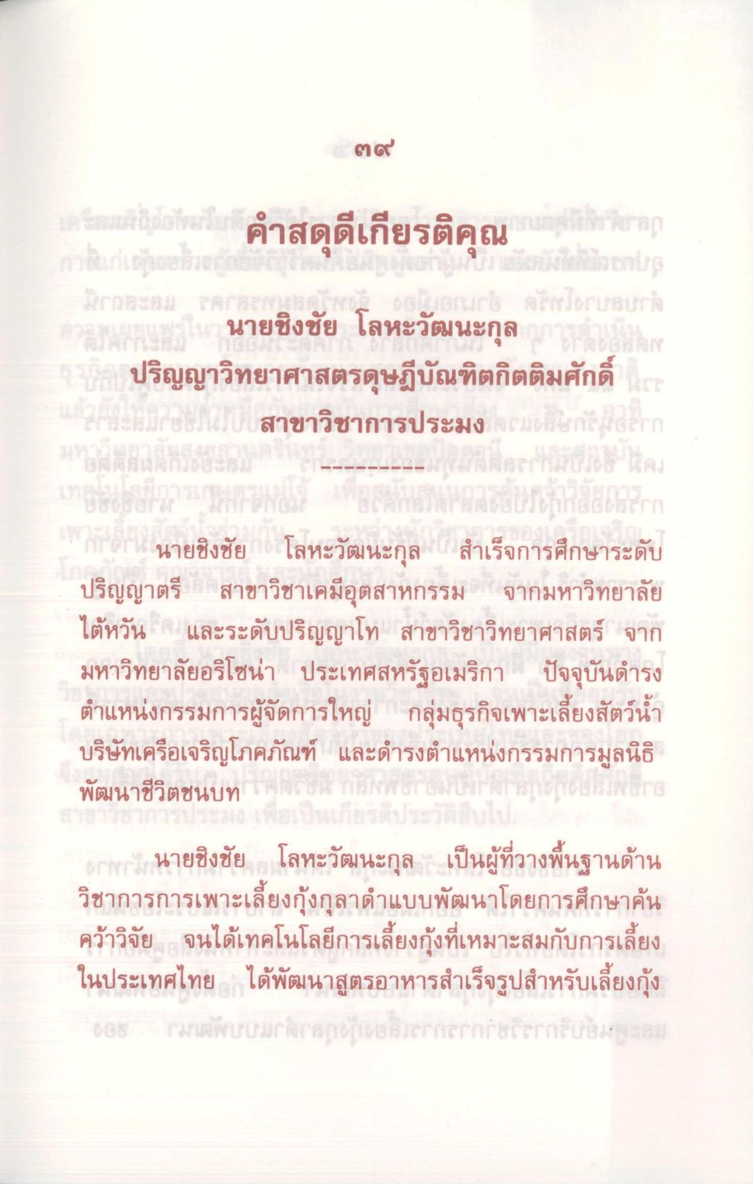
๓๙
นายชิงชัย โลหะวัฒนะกุล
ปริญญาวิทยาศาสตรดุษฎีบัณฑิตกิตติมศักดิ์ สาขาวิชาการประมง
นายชิงชัย โลหะวัฒนะกุล สําเร็จการศึกษาระดับ ปริญญาตรี สาขาวิชาเคมีอุตสาหกรรม จากมหาวิทยาลัย ไต้หวัน ค และระดับปริญญาโท สาขาวิชาวิทยาศาสตร์ จาก มหาวิทยาลัยอริโซน่า ประเทศสหรัฐอเมริกา ปัจจุบันดํารง ตําแหน่งกรรมการผู้จัดการใหญ่ กลุ่มธุรกิจเพาะเลี้ยงสัตว์น้ํา บริษัทเครือเจริญโภคภัณฑ์ และดํารงตําแหน่งกรรมการมูลนิธิ พัฒนาชีวิตชนบท A L ASSIC FOCIALISTS
ener นายชิงชัย โลหะวัฒนะกุล เป็นผู้ที่วางพื้นฐานด้าน วิชาการการเพาะเลี้ยงกุ้งกุลาดําแบบพัฒนาโดยการศึกษาค้น คว้าวิจัย จนได้เทคโนโลยีการเลี้ยงกุ้งที่เหมาะสมกับการเลี้ยง ในประเทศไทย ได้พัฒนาสูตรอาหารสําเร็จรูปสําหรับเลี้ยงกุ้ง

